„Kolorowe rybki” – praca plastyczna

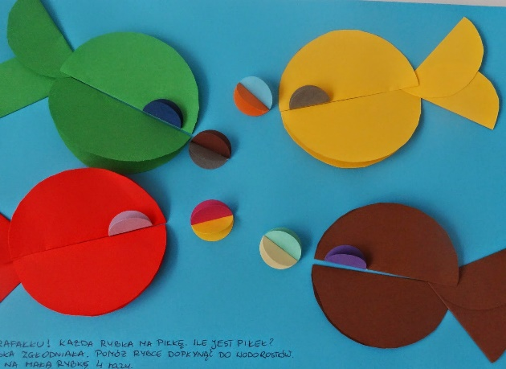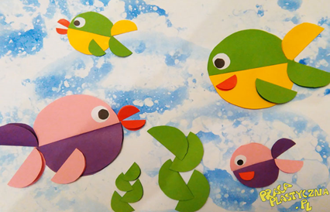

Odrysowujemy koła od szablonów w czterech rozmiarach:
- duże (średnica 8 cm),
- średnie (średnica 4 cm),
- małe (średnica 3 cm)
- najmniejsze (średnica 2 cm) w wybranych przez siebie kolorach.
Następnie wycinamy wszystkie koła i składamy je na pół.
Z dwóch dużych kół robimy brzuch ryby, z dwóch średnich kół przyklejamy ogon,
z małego koła robimy płetwę, a z bardzo małego koła wykonujemy usta rybki.
Możemy wykonać dowolną wybraną przez siebie liczbę ryb, mogą mieć też różne rozmiary.
Na końcu wycinamy małe białe kółeczka i mniejsze czarne, z których wykonujemy oczy rybek.
Z małych zielonych kół robimy wodorosty, przyklejając je jedno na drugim.

